Государственное казенное учреждение Ямало-Ненецкого автономного округа «Социально-реабилитационный центр для несовершеннолетних «Доверие» в муниципальном образовании город Салехард»

г. Салехард, 2022

К сожалению, порой возникают ситуации, когда семейный союз дает трещину, и супруги принимают решение о разводе. Этому событию обычно предшествует череда обид, конфликтов и острых переживаний, в связи с чем у родителей нет сил и возможности поддержать детей. А ведь именно дети становятся самыми уязвимыми в этой ситуации: они не виноваты в разладе, но вынуждены безоговорочно принимать решение взрослых. Осознавая, что их «крепость» рушится, они ничего не могут сделать. Переживания детей очень глубоки, а последствия – непредсказуемы. Поэтому очень важно приложить все силы, чтобы помочь ребенку пережить распад семьи.
Задолго до объявления о разводе дети догадываются, что привычный образ жизни скоро изменится, и боятся этого. Конкретную реакцию ребенка предугадать сложно. Она зависит от многих факторов:
- возраста ребенка;
- особенностей личности;
- эмоционального благополучия в семье;
- близости с родителями;
- способностей родителей контролировать свое поведение.
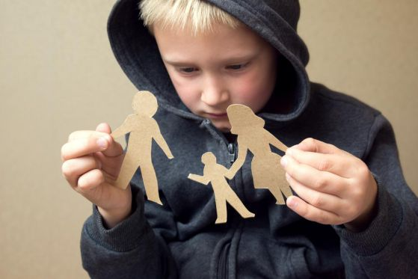
1. Шок и неприятие ситуации. Чаще всего реакции возникают в случае, если родителям удавалось не втягивать ребенка в семейные проблемы.
2. Гнев и враждебность по отношению к одному из родителей, которого ребенок считает виновным в разрушении семьи.
3. Перекладывание вины на себя. Детям свойственно обвинять себя в семейных проблемах.
Многие родители ошибочно полагают, что если ребенок ведет себя привычно, молчит и не проявляет эмоций, то он не переживает. Тем не менее, даже маленькие дети чувствуют изменения в поведении родителей.

- снижение успеваемости и успешности;
- потеря интереса и отказ от любимых видов деятельности;
- конфликтное поведение;
- нервные расстройства;
- психосоматические состояния;
Ребенок все видит и понимает. Папа и мама перестали целовать друг друга, они не гуляют вместе, ругаются или вообще не разговаривают друг с другом. Ему не понятно, что происходит, а все неизвестное и тревожное вызывает страх. Иногда ребенок привлекает внимание родителей с помощью болезни, проблем или истерик. Имеют место случаи, когда дети убегали из дома, разыгрывали суицидальное поведение или провоцировали конфликты. Родители должны осознавать, что ребенок в ситуации развода всегда вовлечен в этот конфликт.
*Памятка разработана на основе материала сайта www.ya-roditel.ru

